Муниципальное бюджетное общеобразовательное учреждение Матвеево-Курганская средняя общеобразовательная школа № 3 имени Героя Советского Союза Александра Матвеевича Ерошина
Ростовская область

Методическая разработка урока
предмет
Информатика и ИКТ
тема
«Система управления базами данных Access. Знакомство с интерфейсом. Создание структуры базы данных»

Автор Мирошниченко Наталья Васильевна
Категория высшая

п. Матвеев Курган
2017
- Автор Мирошниченко Наталья Васильевна, учитель информатики, МБОУ Матвеево-Курганская сош № 3 им. Героя Советского Союза А.М. Ерошина.
- Информатика, УМК Макарова Н.В., 9 класс, урок № 2.
- Тема урока «Система управления базами данных Access. Знакомство с интерфейсом. Создание структуры базы данных».
- Цель закрепление основных (базовых) понятий темы, создание условий для формирования представлений об элементах интерфейса СУБД Access, структуре таблицы базы данных.
- Личностные результаты обучения:
- формирование и развитие ответственного отношения к учению;
- понимание важности самостоятельной работы с СУБД в личном информационном пространстве.
- Предметные результаты обучения:
6.1 В результате организации образовательной деятельности на учебном занятии ученики научатся:
- оперировать основными понятиями: база данных, система управления базами данных, запись, поле, типы данных, таблица, структурирование;
- работать с различными типами данных;
- анализировать пользовательский интерфейс СУБД Access, сравнивать элементы интерфейса с другими приложениями;
- выявлять общее и отличия интерфейсов в разных программных продуктах, предназначенных для решения одного класса задач;
- создавать структуру таблицы.
6.2 Ученики получат возможность научиться:
- различать основные понятия базы данных, типы данных и принципы работы с ними;
- различать элементы интерфейса СУБД Access;
- создавать структуру базы данных.
- Метапредметные результаты (УУД), которые будут формироваться в ходе урока:
7.1 Познавательные УУД:
- владение понятиями «БД», «СУБД», «интерфейс», «структурирование», «поле», «запись», «тип данных»;
- выполнение логических операций сравнения, анализа, обобщения, классификации.
7.2 Регулятивные УУД:
- умения и навыки создания однотабличной базы данных в личном информационном пространстве;
- инициативность и самостоятельность.
7.3 Коммуникативные УУД:
- умение организовывать учебное сотрудничество и совместную деятельность с учителем и сверстниками;
- умение грамотно строить речевую деятельность (в устной и письменной форме).
- Тип урока комбинированный
- Основные термины и понятия. (Новые понятия и термины, которые будут введены (или закреплены) в ходе урока.)
- база данных;
- типы данных;
- реляционная база данных;
- запись;
- поле;
- ключ;
- система управления базами данных (СУБД);
- интерфейс СУБД;
- структура таблицы.
- Материально-техническое обеспечение:
  - Персональный компьютер (рабочее место учителя)
  - Персональные компьютеры (рабочие места учащихся)
  - Мультимедийный проектор
  - Интерактивная доска
  - Раздаточный материал: лист самооценки, бланк проверки домашнего задания, бланк «Интерфейс СУБД Access».

Ход урока.
I. Организационный момент.
Здравствуйте, ребята! Рада приветствовать вас за нашим «круглым столом»! Готовы к уроку? Проверим тетради, учебники, дневники, ручки. Хочу пожелать нам на уроке удачи, надеюсь на сотрудничество и плодотворную работу!
Сегодня у каждого из вас будет возможность успешно пройти все этапы урока и самостоятельно оценить свою работу.
Лист самооценки
Наименование | Макс. балл | Самооценка | Оценка учителя
Домашнее задание  (За каждый правильный ответ 1 балл) | 30
Задание 1 «Составь определение из слов» | 2
Задание 2 «Составь тип и значение полей» | 4
Задание 3 «Определи тип данных» | 7
Интерактивное упражнение «Основные понятия базы данных» | 6
Интерактивное упражнение ««Реляционные базы данных»» | 11
Изучаем интерфейс СУБД Access  (За каждый правильный ответ 1 балл) | 10
Создаем структуру таблицы  (За каждый правильный ответ 1 балл) | 10
Количество баллов
Оценка
Шкала оценивания:
41-50 баллов – отметка «5»
26-40 баллов – отметка «4»
25 баллов – отметка «3»

В качестве девиза к уроку предлагаю следующие слова:
«Учитесь читать,
Читая - вчитывайтесь,
Вчитываясь - вдумывайтесь,
Вдумываясь - понимайте,
Поняв - делайте!»
Что они, по-вашему мнению, означают? (Возможные варианты ответа: нужно внимательно, вдумчиво читать, чтобы понять тему урока, а потом выполнять практические действия).

II. Проверка домашнего задания.

Назовите тему, с которой мы познакомились на прошлом занятии. (Система управления базой данных Access. Представление о базе данных и ее объектах).
Повторите домашнее задание (конспект, памятку, учебник-практикум).
Перечислите ключевые слова (новые термины, понятия) темы, которые вы узнали на прошлом занятии.
Рассмотрите внимательно рисунок (облако слов), найдите термины, которые вы пропустили.
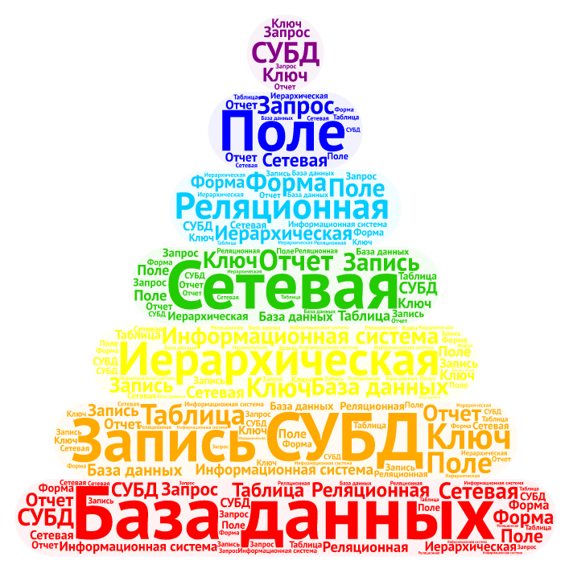

Практические задания:

(Выполняют, используя бланк проверки домашнего задания, 1 человек работает на интерактивной доске)
Выполняя следующие задания, заполняйте лист самооценки (раздел «Домашнее задание»).

Задание 1. Собери из слов на интерактивной доске понятие «База данных». (Один человек работает у доски, остальные заполняют бланк проверки домашнего задания).
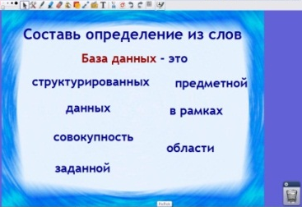
Приведите примеры БД. (Телефонный справочник, классный журнал, библиотечный каталог и т.д.)
В чем основное назначение БД? (хранение информации)
Что означает структурирование данных? (объединение данных по определенным параметрам)
Перечислите основные типы данных.

Задание 2. Сопоставьте типы данных и значения полей.
(Один человек работает у доски, остальные заполняют бланк проверки домашнего задания).

Задание 3. Определите типы данных.
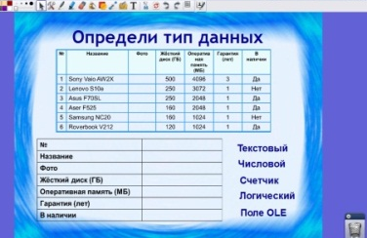
(Один человек работает у доски, остальные заполняют бланк проверки домашнего задания).

Подведем итоги: какие ошибки вы допустили? Найдите правильные ответы в учебнике, тетради, памятке.

Займите места за компьютерами и выполните следующие интерактивные задания.

Интерактивное упражнение 1 «Основные понятия базы данных».
Перейдите по ссылке (http://LearningApps.org/view1250211) и выполните задание на сопоставление.
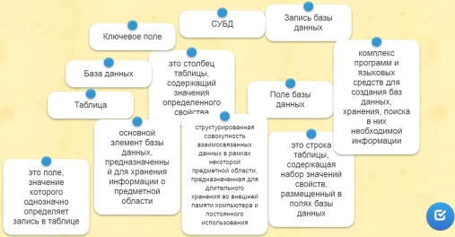

Интерактивное упражнение 2 «Реляционные базы данных». Перейдите по ссылке (http://LearningApps.org/view2011449) и выполните тест.
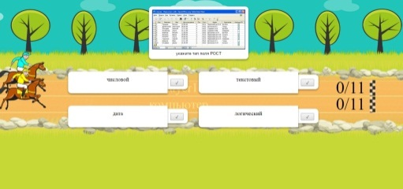
В тетради подчеркните понятия, в которых вы сделали ошибки. Заполните лист самооценки. Займите места за «круглым столом».

III. Актуализация знаний.
Приходилось ли вам работать с какой-либо СУБД? (Нет)
Как называется СУБД, с которой мы будем работать? (СУБД Access)
СУБД Access относится к реляционному типу организации данных. В чем особенность реляционных баз данных? (Табличная организация данных)
Какие еще типы организации данных вы знаете? (Иерархический, сетевой)

IV. Мотивация учебной деятельности.
Мы знаем, что СУБД Access входит в состав Microsoft Office.
Проблемная ситуация
Как вы считаете, интерфейс СУБД Access будет отличаться от других прикладных компьютерных сред (Microsoft Word, Microsoft Excel, Microsoft PowerPoint)? (Возможные ответы: да, нет, наверное, не знаю). Пока мы не познакомимся с программой СУБД Access, мы не решим данную проблему. Все эти и другие вопросы предлагаю рассмотреть сегодня на уроке.
Тема урока «Знакомство с интерфейсом системы управления базой данных. Создание структура базы данных». Запишите в тетрадь.
Рассмотрите еще раз внимательно облако слов.
Отметьте ключевые слова темы: СУБД Access, интерфейс, таблица, структура, тип данных, режим структуры, поле, запись.

V. Изучение нового материала и проверка усвоения изученного материала.

Интерфейс СУБД Access существенно отличается от других прикладных программ (Microsoft Word, Microsoft Excel, Microsoft PowerPoint и т.д.), поэтому требует особенно тщательного изучения.
Загрузка программы: Пуск – Программы – (Microsoft Office) – Microsoft Access
Версия Office | Access 2003 | Access 2007 | Access 2010
Изображение на логотипе
создает файлы с расширением | *.mdb | *.ассdb | *.ассdb
После загрузки Microsoft Access перед вами появится окно, в котором необходимо выбрать последующие действия: создать новую базу или открыть имеющуюся. Создавая новую БД, необходимо указать имя БД и путь к файлу. Так как мы будем создавать Новую БД, программа сразу предложит сохранить БД. Обратите на это внимание. В других приложениях мы сохраняем документ перед закрытием. После создания и сохранения БД открывается Главное окно СУБД Access. Займите рабочие места за компьютерами. Выполните первую практическую работу «Создание базы данных». Имя базы данных (БД) - ваша фамилия, место для хранения - папка 9 А класс. (Выполняют практическую работу)
Прежде чем приступить к исследованию интерфейса СУБД Access, предлагаю убедиться, что вы правильно создали и сохранили свою БД. Закройте окно программы, откройте папку 9 А класс и найдите файл БД, который только что создали. Открывать файл не нужно. Снова загрузите программу СУБД Access. Найдите в списке существующих БД свою и откройте.
Рассмотрим окно прикладной среды СУБД Access. Обратите внимание, внутри окна среды находится еще одно окно - Главное окно БД. Интерфейс программы содержит как новые элементы, так и знакомые вам. Заполните бланк «Интерфейс СУБД Access» и подпишите элементы интерфейса, которые есть в других прикладных средах.
Интерфейс СУБД Access
Проверь себя:
- Строка заголовка
- Свернуть
- Развернуть
- Закрыть
- Строка меню
- Панель инструментов (лента)
- Рабочая область
- Область навигации
- Главное окно
- Строка состояния
Все объекты, кроме 8 (область навигации) и 9 (главное окно) вам должны быть известны. В области навигации будут располагаться все таблицы и другие объекты СУБД Access. В Главном окне каждый объект можно открыть, редактировать, выполнять сортировку, фильтрацию и другие действия.
Заполните лист самооценки «Изучаем интерфейс СУБД Access». Запишите в тетрадь названия элементов интерфейса СУБД Access.
Рассмотрим команды меню и панель инструментов. Сколько команд в меню СУБД Access? (пять: файл, главная, создание, внешние данные, работа с БД). Как вы считаете, с чего нам следует начать работу? (с пункта меню Создание). Основным объектом БД является таблица. Рассмотрим способы создания таблиц. На первом этапе необходимо создать структуру таблицы, определить имена полей и тип данных для каждого поля.
Создание структуры таблицы состоит из следующих шагов (способ первый):
- Создание – Таблица
- Режим – Конструктор
- Дать имя таблице – ОК
- Заполнить названия полей
- Указать тип данных для каждого поля
- Перейти в режим таблицы: Режим – Режим таблицы – Сохранить (таблица появится в области навигации)
- Заполнить поля данных

Второй способ создания таблицы:

- Создание – Конструктор таблиц
- Заполнить названия полей
- Указать тип данных для каждого поля
- Режим – Режим таблицы – Сохранить (таблица появится в области навигации)
- Заполнить поля данных
Практическая работа «Создание структуры таблицы». Создайте структуру таблицы «Мой класс», используя любой способ.
Названия полей:
- Номер
- Фамилия
- Имя
- Отчество
- Фото
- Дата рождения
- Улица
- Номер дома
- Хобби
- 10 класс
Тип данных определите самостоятельно. (Выполняют практическую работу)
Проверь себя:
Заполните лист самооценки «Создаем структуру таблицы».
Перейдите в режим таблицы: Режим – Режим таблицы. Вы создали структуру таблицы и подготовили ее для заполнения данными.
VI. Домашнее задание.

Займите места за круглым столом. Запишите домашнее задание.
- Составить в тетради БД «Мой класс»
- Конспект в тетради.
- Составить кроссворд из основных понятий (ключевых слов) темы, используя сервис «Фабрика кроссвордов» (http://puzzlecup.com/crossword-ru/) .
VII. Подведение итогов урока. Оценивание.

Сегодня на уроке мы познакомились с интерфейсом программы СУБД Access, с объектами БД, разными способами создания структуры таблицы БД. Наш урок подходит к завершению.
Продолжите предложения:
- Access– это …
- Загрузка Access:
- Элементы интерфейса СУБД Access:
- Основные объекты СУБД Access:
- Способы создания структуры таблицы БД:
- Основные типы данных:
Подсчитайте количество баллов в листе самооценки. Поставьте себе отметку согласно шкале:
- 41-50 баллов – отметка «5»
- 26-40 баллов – отметка «4»
- 25 баллов – отметка «3»

VIII. Рефлексия.
Отметьте на шкале свое отношение к теме нашего урока
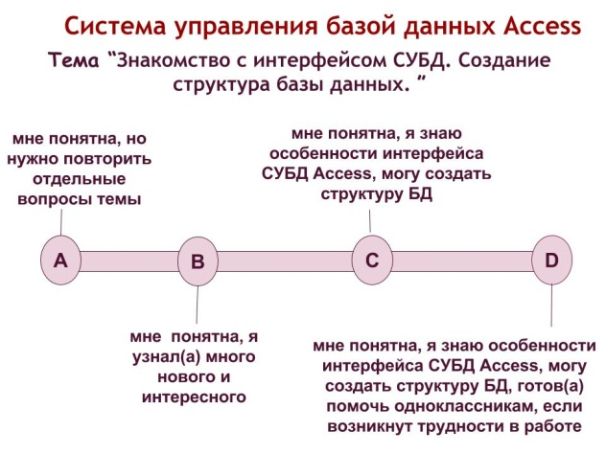

Источники информации:
- Информатика и ИКТ. Практикум. Учебное пособие под редакцией проф. Н.В. Макаровой, изд. ПИТЕР, 2012
- Информатика и ИКТ. Программное обеспечение информационных технологий. Методическое пособие для учителя под редакцией проф. Н.В. Макаровой, изд. ПИТЕР, 2012.
- https://tagul.com/ сервис Web-2.0 для создания облака тегов (ключевых слов).
- http://puzzlecup.com/crossword-ru/ сервис Web-2.0 «Фабрика кроссвордов».
- http://LearningApps.org/view1250211 интерактивное упражнение на сопоставление.
- http://LearningApps.org/view2011449 интерактивное упражнение Скачки «Реляционные базы данных»

